WETTBEWERBSAUSSCHREIBUNG
FÜR DEN OFFENEN
KÜNSTLERISCHEN WETTBEWERB

KULTUR – GENUSS – PLATZ
in Auen – Gemeinde Schiefling am Wörthersee

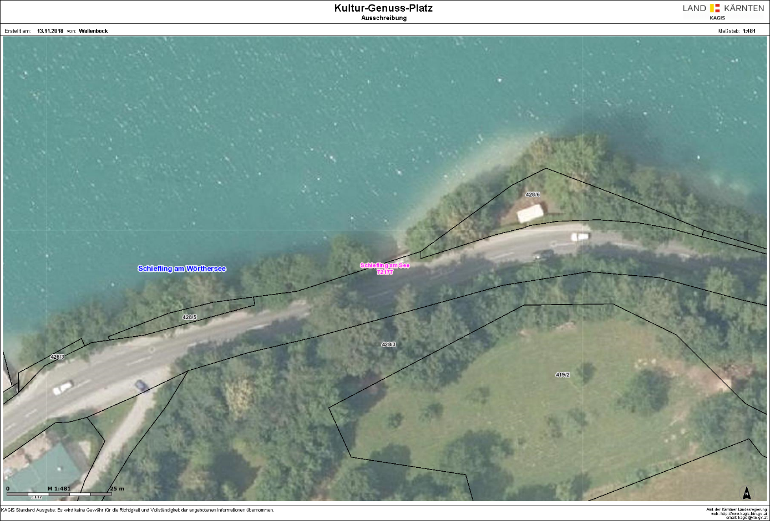

INHALT

1.0 Gegenstand des Wettbewerbes
2.0 Allgemeine Richtlinien
3.0 Besondere Leitlinien

1.0 Gegenstand
1.1 Offener künstlerischer Wettbewerb mit regionaler Beschränkung zur Erlangung von Entwürfen für künstlerische Projekte für einen

KULTUR – GENUSS – PLATZ
in Auen – Gemeinde Schiefling am Wörthersee

1.2 Auslober:
Marktgemeinde Schiefling am Wörthersee
Pyramidenkogelstraße 150
9535 Schiefling am Wörthersee
Tel.: 04274/2275-0
Fax.: 04274/51513
E-Mail: schiefling@ktn.gde.at
Web: www.schiefling.gv.at

1.3 Ausschreibende Stelle:
Amt der Kärntner Landesregierung
Abteilung 9 – Straßen und Brücken
Ausschreibungspfad:
www.kulturchannel.at/kunst-am-bau/laufende-wettbewerbe/

2.0 Teilnahmeberechtigung
2.1 Teilnahmeberechtigt sind:
Kunstschaffende mit Bezug zu Kärnten

2.2 Jeder Wettbewerbsteilnehmer ist berechtigt, eine Wettbewerbsarbeit einzureichen.

2.3 Der Auslober erwirbt am eingereichten Entwurf das sachliche Eigentumsrecht. Das geistige Eigentumsrecht bleibt dem Verfasser gewahrt.

2.4. Der Auslober hat das Recht, die Wettbewerbsarbeiten zu veröffentlichen, das Recht zur Veröffentlichung steht auch den Wettbewerbsteilnehmern zu.

2.5. Preisgericht
2.5.1. Das Preisgericht entscheidet in allen Ermessensfragen unabhängig, unanfechtbar und endgültig.
Es ist zur Objektivität und zur Einhaltung seiner Geschäftsordnung verpflichtet und trägt diesbezüglich die Verantwortung gegenüber dem Auslober und den Wettbewerbsteilnehmern.

2.5.2 Zusammensetzung des Preisgerichtes

a) Fachbeirat für Baukultur
NN.:

Ersatz:

b) Fachbeirat für bildende Kunst

Frau Mag. Melitta Moschik

Ersatz: Frau Mag. Nora Leitgeb

c) Marktgemeinde Schiefling am Wörthersee:
Bürgermeister Valentin Andreas Happe

Ersatz: Vzbgm. Thomas Wuksch

d) Österreichische Bundesforste
Ansprechpartnerin Immobilien, Frau Mag. Susanne Timmerer

d) Land Kärnten

DI Dietmar Müller – Abteilung 2, Kreativzentrum

Ersatz: Mag. Christine Wetzlinger-Grundnig - Museum Moderner Kunst

e) Straßenbauamt Klagenfurt
Frau DI. Michaela Waldhauser

Ersatz:

f) Naturschutz:
Mag. Edgar Lorenz, Abt. 8 – Amt der Kärntner Landesregierung

Ersatz: Mag. Thomas Friedl

g) Alban-Berg-Stiftung, vertreten durch Herrn Dr. Daniel Ender

Ersatz:

g) Vorprüfung:

Marktgemeinde Schiefling am Wörthersee, Amtsleiter Wolfgang Smerslak

2.5.3 Aufgaben des Preisgerichtes:
Das Preisgericht ist in Unbefangenheit zur objektiven Qualitätsfindung verpflichtet. Es besteht Verschwiegenheitspflicht. Offizielle Aussagen sind nur durch den Sprecher gestattet. Das Preisgericht hat die Wettbewerbsarbeiten nach deren künstlerischer Qualität zu beurteilen und jenes Projektfestzulegen, das dem Auslober zur Ausführung empfohlen wird.

2.6. Absichtserklärung
Der Auslober beabsichtigt, den von der Jury zur Ausführung empfohlenen, prämierten Entwurf zu realisieren. Der Auslober behält sich das Recht vor, aus zwingenden sachlichen oder wirtschaftlichen
Rücksichten, erforderliche Änderungen im Zuge der Realisierung, im Einvernehmen mit dem beauftragten Künstler, zu verlangen.

2.7. Organisatorisches
Der Wettbewerb wird vom Amt der Kärntner Landesregierung und der Marktgemeinde Schiefling am Wörthersee organisatorisch betreut. Bei auftauchenden Fragen und Problemen steht als Ansprechpartner

zur Verfügung:
Dipl.-Ing. Dietmar Müller, Tel. Nr.: 0664/8053612735

2.8 Termine
2.8.1 Vorbesprechung und Begehung
am Dienstag, den 23. April 2019, 11.00 Uhr, eine gemeinsame Begehung mit Auslober und Wettbewerbsteilnehmern statt. Anschließend besteht die Möglichkeit die Alban-Berg-Villa, Auen, Bergweg 22, Gemeinde Schiefling am Wörthersee gemeinsam zu besuchen.

Treffpunkt:
Marktgemeinde Schiefling am Wörthersee, Besprechungszimmer, Pyramidenkogelstraße 150, 9535 Schiefling am Wörthersee

2.8.2 Abgabe
Die Wettbewerbsarbeiten sind so abzuschicken oder zu den Amtsstunden von 8.00 bis 16.00 Uhr, persönlich abzugeben, dass diese bis spätestens Montag, den 08. Juli 2019, im Marktgemeindeamt Schiefling am Wörthersee, Herrn Amtsleiter Wolfgang Smerslak.

Die Verantwortung dafür liegt beim Wettbewerbsteilnehmer.

2.8.3 Jury
Die Jurysitzung wird am 11. Juli 2019 stattfinden. Nach Vorliegen des Wettbewerbsergebnisses werden alle Wettbewerbsteilnehmer telefonisch oder schriftlich verständigt.

2.9 Umfang des Entwurfes
Folgende Arbeiten sind abzugeben:
a. Eine zeichnerische Darstellung mit allem, was zur Verdeutlichung des künstlerischen
Konzeptes und dessen Realisierbarkeit notwendig erscheint – allenfalls Modell.
b. Eine kurze Beschreibung der Grundidee des Entwurfes mit Bekanntgabe des Kostenrahmens.
c. Eine technische Beschreibung der Angaben über Material, Konstruktion, Farbgebung etc.
Angaben über Anlieferung, Leistungen an Ort und Stelle, notwendige bauliche Vorkehrungen,
inkl. Angaben über die Dauer der Durchführung der Arbeiten.
d. Ein Kostenvoranschlag, gegliedert nach:
- Honorar (Entwurf, Eigenleistungen)
- Fremdleistungen
- Materialkosten
- Nebenkosten (Transport, Versicherung etc.)
- Angabe von Maßnahmen, die bauseits erwartet werden.

2.9.1 Kennzeichnung der Entwürfe
Da die Jurierung der Entwürfe anonym, also ohne Bekanntgabe des Verfassers erfolgt, ist jeder einzureichende Entwurf mit einer Kennzahl zu bezeichnen. Diese besteht aus 6 Ziffern (1 cm hoch und 6 cm lang) und muss auf jedem Blatt und jedem Schriftstück der Arbeit rechts oben anstelle der Namensnennung aufscheinen. Auch hat die Aufschrift „Kultur-Genuss-Platz Schiefling“ aufzuscheinen.

2.9.2 Dem Entwurf ist ein neutraler, verschlossener Briefumschlag beizugeben, der außen die 6-stellige Zahl und innen den Namen mit Adresse des Verfassers samt Kennzahlen aufzuweisen hat.

2.9.3 Präsentation der Wettbewerbsentwürfe
Es ist vorgesehen, alle eingereichten Ideenkonzepte in einer Ausstellung im Marktgemeindeamt der Öffentlichkeit zu präsentieren. Der genaue Termin wird zum Zeitpunkt der Jurysitzung bekannt gegeben.

2.10 Preise
Für die besten eingereichten Arbeiten, sofern sie nach Beschluss des Preisgerichtes dieser Ausschreibung entsprechen, werden folgende Preisgelder ausbezahlt:

1. Preis Euro 1.500,-
2. Preis Euro 1.000,-
3. Preis Euro 800,-
1. Anerkennungspreis Euro 500,-
2. Anerkennungspreis Euro 500,-

2.11 Kostenrahmen
Für die Realisierung der künstlerischen Maßnahme steht ein Kostenrahmen, von EUR 35.000 brutto zur Verfügung. Dieser Kostenrahmen ist einzuhalten.

3.0 Besondere Leitlinien

3.1 Ausgangslage:

Die Marktgemeinde Schiefling am Wörthersee hat von den Österreichischen Bundesforsten ein eingefriedetes, kleines Grundstück gepachtet und möchte dort einen Erholungsplatz gestalten, Parzelle 428/5, KG Schiefling.
Es handelt sich dabei um einen völlig natürlichen, unbewachsenen Uferstreifen, ohne jegliche Nutzung, der in der roten Zone liegt.
Aus diesem Grund wurde seitens des gewässerökologischen und naturschutz-fachlichen Amtssachverständigen festgehalten, dass Änderungen des Uferstreifens nur unter nachstehenden Bedingungen erfolgen können.

- Zulässig ist eine Plattform im Ausmaß von 7 Meter, entlang der Uferlinie bis zur Wasseranschlaglinie, an der Ostgrenze des Grundstückes.
- Der Baumbestand ist zu erhalten und in die Plattform zu integrieren.
- Ufersicherungen dürfen keine stattfinden.
- Der Rest des Grundstückes bleibt abgezäunt.

Östlich davon befindet sich ein öffentlicher Seezugang des Landes, der als Verlängerung der 7 Meter langen Plattform in einem Gesamtausmaß von ca. 15 Meter verwendet werden kann.

Festzuhalten ist, dass die Errichtung der Plattform ohne Absturzsicherung in Holzkonstruktion bauseitig zur Verfügung gestellt werden kann.

Nachstehende Funktionen sind bei der Gestaltung des Kultur-Genuss-Platzes zu berücksichtigen:
- Radständer
- Liege- und Rastbereich
- Sitzgelegenheit
- Überdachung
- Info-Ecke mit Alban-Berg Bezug
- Beleuchtung
- Evtl. Musik
- Foto-Ecke
- Info zum Wörthersee (Fischerei, Schifffahrt, Flößerei, etc) und zur Marktgemeinde
- Info über „Genuss“-Lokalitäten
- Info´s über das Strandbad Schiefling und Bademöglichkeiten.
- …..
- …..

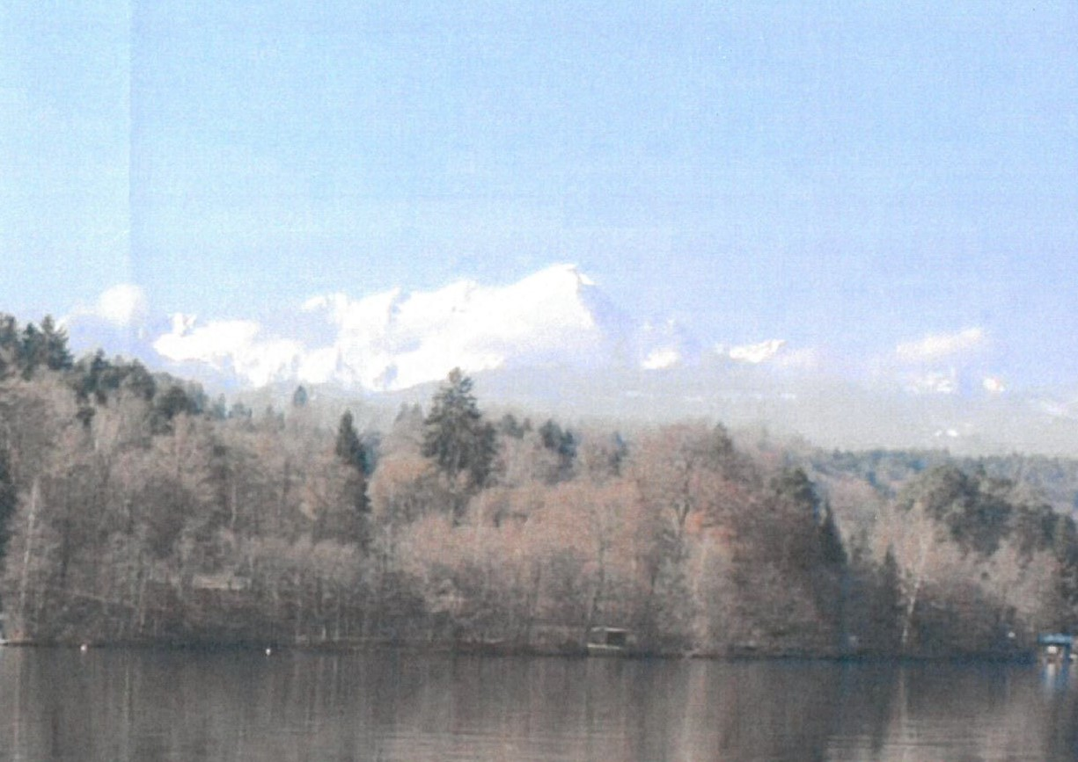

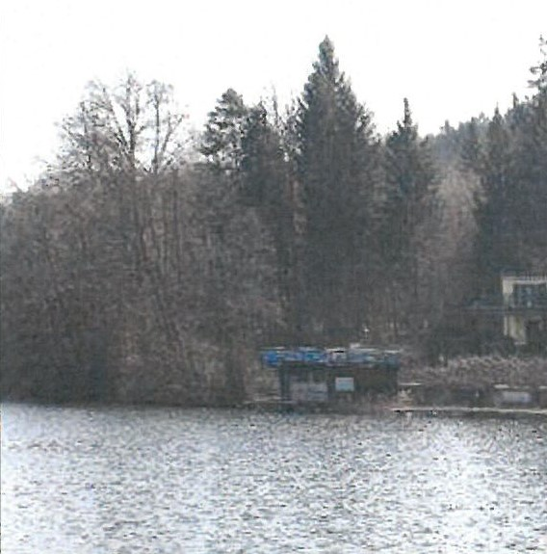

3.2. Geschichte des Ortes:

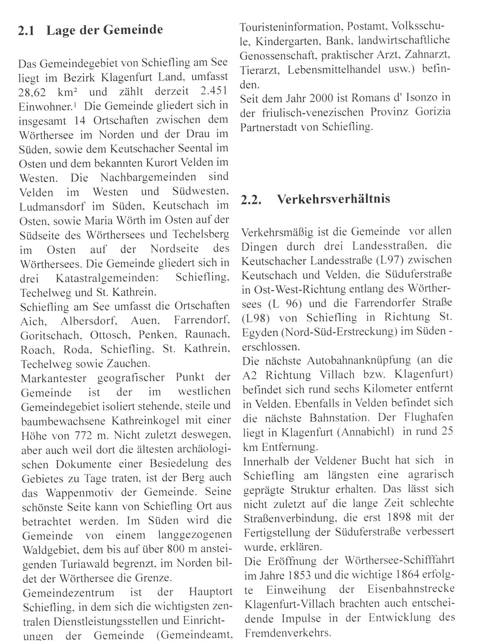

3.3. Informationen zu Alban Berg:

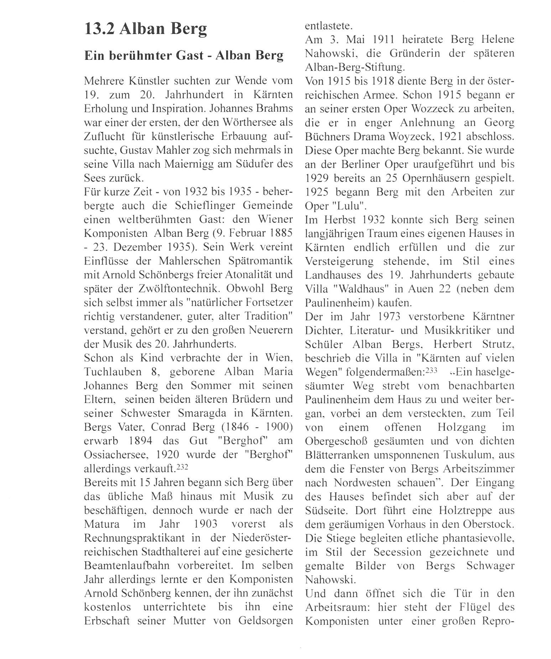

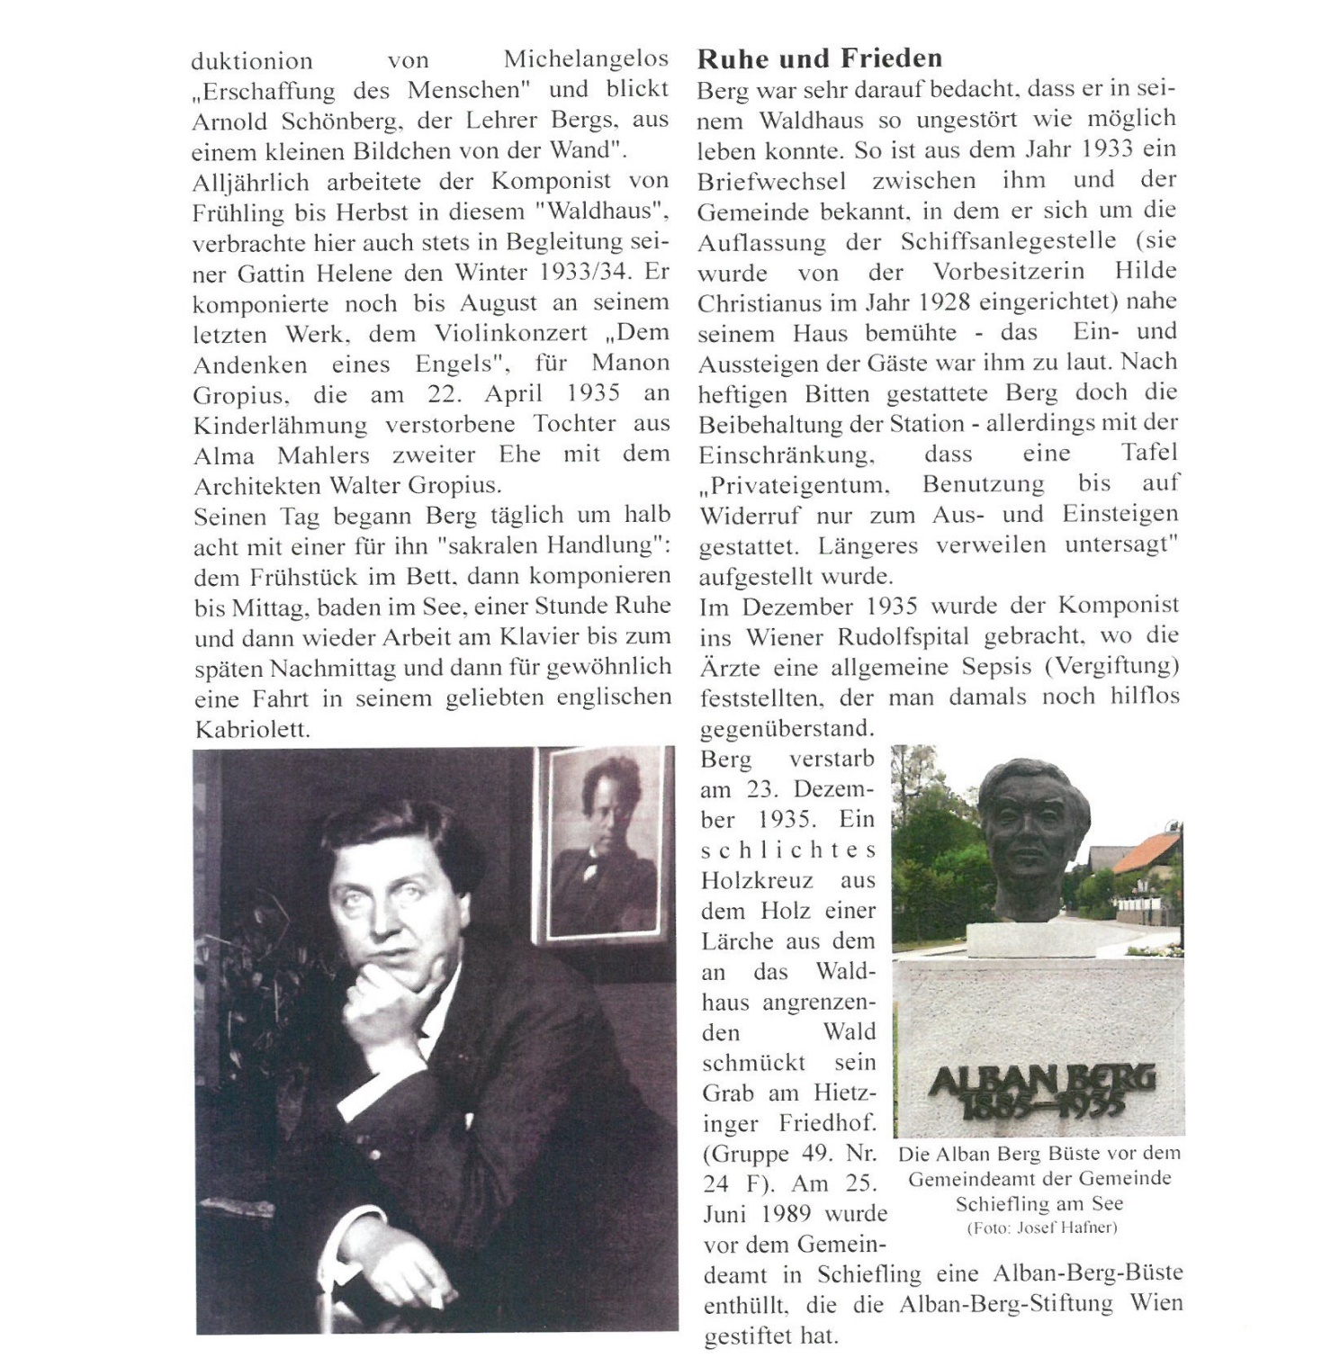

3.4. Aufgabenstellung:

Erwartet wird, die Errichtung eines zeitgemäß künstlerisch gestalteten Bereiches als Kultur- und Genussplatz, der den vorhandenen Naturraum und die Wasserzone behutsam in Anspruch nimmt, Bezüge zum Ort, zur Geschichte der Gemeinde, der Wörthersee-Flößerei und zu Alban Berg aufweist und die geforderten Funktionen erfüllen kann.

3.5. Vorhandene Infrastruktur
Stromanschluss ist vorhanden.

3.6. Sollten anlässlich der Wettbewerbsbegehungen am Dienstag, 23. April 2019, mit den teilnehmenden Künstlern in der gemeinsamen Erörterung neue Ansätze auftauchen, werden sie im Begehungsprotokoll festgehalten und als Ergänzung der Aufgabenstellung mit aufgenommen.

